新 书 推 荐
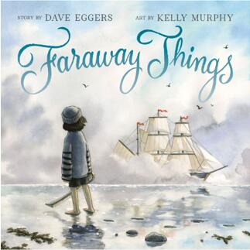
中文书名：《遥远的事物》
英文书名：FARAWAY THINGS
作 者：Dave Eggers and Kelly Murphy
出 版 社：Little, Brown
代理公司：ANA/Yao Zhang
页 数：32页
出版时间：2021年6月
代理地区：中国大陆、台湾
审读资料：电子稿
类 型：儿童绘本

内容简介：

这本由戴夫·艾格斯创作的最新绘本充分展现了他作为一个获奖作家和故事大师的深厚功力。这是一个男孩和他的剑的故事，关于放弃珍贵的东西所带来的更广阔的世界。

那些在风吹拂的海岸边被冲刷上岸的东西，西卡多的父亲称它们为“遥远的事物”。那些物件的故事早已在海雾的笼罩下逐渐消失了。不过，西卡多这天在海滩上的发现似乎并不是一件普通的“遥远的事物”。这是把弯刀：它结实，光亮，有力。随着它的故事逐渐展现，西卡多面临着一个选择：紧握他所爱的宝剑，或者接受一份比他梦想中的更远、更广、更深的礼物。

这是令人回味的、充满共鸣的故事，通过一场经典的冒险展现给我们关于放手的回报。

作者简介：

戴夫·艾格斯（Dave Eggers）是一位获奖作家和漫画家，是包括国家图书奖入围作品《国王的全息图》，以及面向年轻读者的诸多畅销书的作者。他也是独立出版公司McSweeney's，大学教育公益组织ScholarMatch，以及旧金山一个年轻人写作中心826 Valencia写作中心的创始人。他的网站：https://daveeggers.net/

凯利·墨菲（Kelly Murphy）为孩子们绘制了许多备受赞誉的书籍，其中包括《纽约时报》畅销书、E.B.怀特奖作品，以及《我们一起成长》（Together We Grow）。她在新英格兰南部的沼泽地长大，时常会去附近的海边。凯莉目前住在普罗维登斯，在母校罗德岛设计学院任教。网站：https://www.kelmurphy.com/

内文插图：
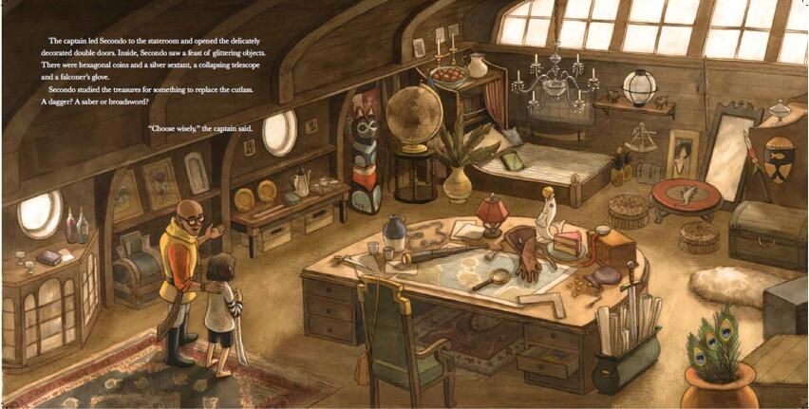
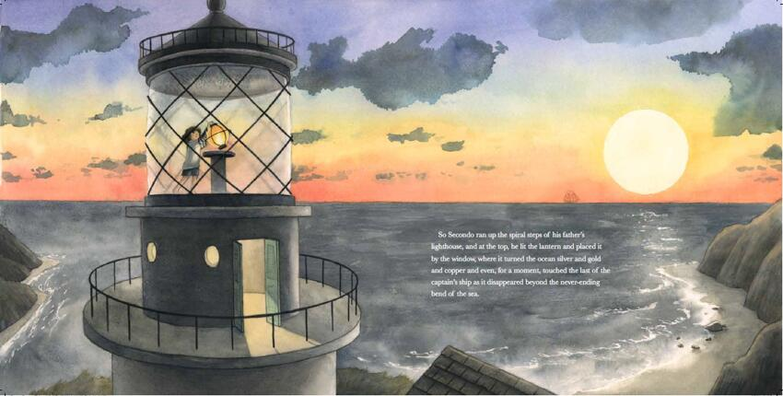
谢谢您的阅读！
请将回馈信息发送至：张瑶（Yao Zhang)
安德鲁﹒纳伯格联合国际有限公司北京代表处
北京市海淀区中关村大街甲59号中国人民大学文化大厦1705室, 邮编：100872
电话：010-82449325
传真：010-82504200
Email: Yao@nurnberg.com.cn
网址：www.nurnberg.com.cn
微博：http://weibo.com/nurnberg
豆瓣小站：http://site.douban.com/110577/
微信订阅号：ANABJ2002

